Урок – открытие
Королькова О.В., учитель информатики 1 категории

Урок – открытие

Важнейшие черты детского поведения – неутомимая жажда новых впечатлений, любознательность, стремление наблюдать и экспериментировать, самостоятельно искать новые сведения о мире.
На сегодняшний день современный урок немыслим без «тактики сотрудничества»: учитель-ученик и ученик-ученик. Чтобы вовлечь ребят в урок использую формы урока, где за основу берется познавательный интерес учащихся, а учитель является лишь катализатором, который приблизит этот интерес к формированию познавательной активности. Именно поэтому предлагаемый мастер-класс представляет собой урок-открытие. Такая форма проведения занятия существенно повышает мотивацию учения, эффективность и продуктивность учебной деятельности, обеспечивает работу всего класса, позволяет учащимся раскрыть свои способности, «раскрепостить» их мышление. В ходе выполнения заданий проверяется усвоенный материал, на основе которого идет осмысление нового. Поэтому задания, которые предлагаются детям, даются в игровой форме, они сменяют друг друга, запоминающиеся.
При подготовке к уроку очень важно учителю учесть возрастные особенности учащихся класса, степень интереса к изучению данного предмета, хорошие потенциальные возможности к рассмотрению нестандартных ситуаций, достаточно высокая мотивация, которая стимулировалась нетрадиционной формой. Методы обучения являлись инструментом развития, способствовали вооружению учащихся прочными знаниями, а также умениями переносить их на новые ситуации. Послужили способом создания условий для активной мыслительной деятельности учеников.
Чтобы «построить» атмосферу безопасности и доверия в группе, то есть создать ребенку среду, в которой он бы мог освободить себя от своих проблем, можно начать свое занятие с «Разбивание льда» в детском коллективе с помощью упражнения «Солнышко». Разбиение на рабочие группы учащихся можно произвести по настроению участников занятия. Таким образом, задается тон, настрой на творчество, включение эмоциональной сферы личности, дается импульс к деятельности.
Музыкальное сопровождение позволяет создать благоприятную атмосферу на занятии, продемонстрировать лучшие образцы классической музыки: Петра Чайковского вальс из оперы «Евгений Онегин», вальс цветов из балета «Щелкунчик», Николая Римского-Корсакова марш из оперы «Золотой петушок», полет шмеля из оперы «Сказка о царе Салтане».
Заканчивается занятие подведением итогов с формированием учащимися самостоятельных выводов. Эта работа была организована с помощью активного метода «Ковер идей».
Таким образом, урок-открытие позволяет организовать равноправие, партнерское общение, создавать благоприятный психологический климат и атмосферу сотрудничества.

Тема урока: «Информационные процессы: вчера, сегодня, завтра».
Тип урока: обобщающий урок (урок-открытие).
Вид урока: урок практического применения знаний и умений.
Технология: технология коллективной мыслительной деятельности.
Место в учебном плане: заключительный урок по модулю «Информация. Информационная культура и информационные процессы».

Подготовка кабинета. В центре класса соединить столы, в центре - бюст А.С. Пушкина, тома его произведений, журналы «Мир ПК», «Компьютера», свечи. Звучит музыка П.И. Чайковского. На занятии присутствуют 16 учеников - четыре группы по четыре ученика. В группах определяются теоретики, практики, член научного совета.
Оборудование. Компьютеры, сеть, файлы с текстами произведений А.С. Пушкина для чтения («Сказка о царе Салтане», «Сказка о золотом петушке», «Сказка о мертвой царевне и семи богатырях», роман в стихах «Евгений Онегин»), карточки с условиями заданий и описанием технологии работы, файлы с подсказками (хранятся у учителя), наглядные пособия для демонстрации результатов работы, карточки с терминами, относящимися к теме «Информация и информационные процессы», опорный конспект, четыре папки для каждой группы учеников (в каждую папку надо положить: четыре экземпляра опорного конспекта, карточку с заданиями, дискету с файлом исходных текстов, лист для черновика, лист оценивания), плакаты следующего содержания

Цели урока (для учителя):
- Повторение, закрепление и углубление изученного материала по теме «Информация и информационные процессы».
- Стимулирование познавательного интереса учащихся к данной теме и предмету «Информатика» в целом с использованием необычного подхода к пониманию, определению уже известных понятий.
- Открытие учащимися для себя нового взгляда на знакомые вещи (провести аналогии с новыми понятиями).
- Активизация взаимодействия между учащимися, развитие навыков групповой работы.
- Развитие умственной деятельности, памяти, умения логически мыслить при решении нестандартных задач.

Цели урока (для ученика):
Учащиеся должны убедиться в том, что
- нестандартное мышление может привести к открытию нового взгляда на знакомые и привычные понятия;
- аналогии, выстроенные в ходе урока, приведут к запоминанию и систематизации полученных знаний;
- интеллектуальная собственность – это товар;
- тема «Информация и информационные процессы» ими усвоена.

Задачи урока:

Воспитательная – развитие познавательного интереса у учащихся, уверенности в собственных силах, интереса к информатике как науке;
Развивающая – развитие приемов умственной деятельности (абстракция, обобщение, анализ, синтез, сравнение);
Учебная - обобщение, углубление знаний, использование на практике.

Ход урока

I. Организационный момент

(слайд № 1)

(Ледокол) Сотвори солнце в себе.
В природе есть солнце. Оно всем светит и всех любит и греет. Давайте сотворим солнце в себе. Закройте глаза, представьте в своём сердце маленькую звёздочку. Мысленно направляем к ней лучик, который несёт любовь. Звёздочка увеличилась. Направляем лучик, который несёт мир. (взяться всем за руки) Звёздочка опять увеличилась. Направляю лучик с добром, звёздочка стала ещё больше. (руки вытянуть вперед, не отпуская руки соседа) Я направляю к звёздочке лучики, которые несут здоровье, радость, тепло, свет, нежность, ласку. (руки поднять вверх и развести в стороны) Теперь звёздочка становится большой, как солнце. Оно несёт тепло всем - всем. Откройте глаза и улыбнитесь.
Деление на группы учащихся

Упражнение «Имя» Участники выстраиваются в круг.
Собираю добро по крупинкам,
По кусочкам, по малым пылинкам.
В сундуке, как скупец, не храню.
Собираю и – всем раздаю.

(раздаются участникам сердечки с названиями сказочных персонажей в двух экземплярах. После этого участники присаживаются за парты. Звучит музыка)
(слайд№2)

Учитель: Пушкин! Он и в лесах не укроется;
Лира выдаст его громким пеньем,
И от смертных восхитит бессмертного
Аполлон на Олимп торжествующий.
А.А. Дельвиг «Пушкину»

Ребята, если я спрошу у вас, а знал ли А.С. Пушкин информационные процессы и такую науку как информатика, то это вам покажется, по крайней мере, странным и несовместимым. Сегодня мы с вами попробуем открыть для себя другого А.С.Пушкина и разгадать его тайну. А для этого давайте вспомним знакомые с детства каждому сказки и посмотрим на них с другой стороны, используя знания по информационным процессам.

(слайд № 3)

Пушкин и информатика. Странное на первый взгляд словосочетание. Никакой информатики Пушкин, конечно же, не знал. И все же, читая А.С. Пушкина, говоря о поэзии, мы откроем заново для себя понятия и процессы, связанные с информатикой.
(слайд № 4)

А что такое открытие? В словаре вы можете найти такое толкование этого понятия: открытие - новое достижение в процессе научного познания природы и общества, им признается установление неизвестных ранее существующих закономерностей, свойств и явлений материального мира.

Упражнение «Солнышко»

«Что за прелесть эти сказки! Каждая есть поэма!» - восторженно отзывался Пушкин о народных сказках, услышанных от няни. Удивительны и его сказки. Под пером поэта сказки превращались в своеобразную метафору русской жизни.
Обычно со сказками А.С.Пушкина люди знакомятся в раннем детстве. Давайте попробуем вспомнить чувства, эмоции, которые переполняли вас в детстве при прочтении сказок А.С.Пушкина. Для этого на полосках желтого цвета напишите слово, отражающее ваше детское ощущение от сказок Пушкина.
(По-очереди дают мне лучики, озвучивая ощущения, которые я креплю к заготовленному кругу на плакате. Получается солнышко на ватмане)

Солнце утром рано встало,
И оно всех приласкало.

Но оказывается, что одним из информационных процессов вы сейчас воспользовались, передавая свои чувства, эмоции, вы предали мне информацию о своем детстве.

Упражнение «Художник» (Кодирование и декодирование информации).
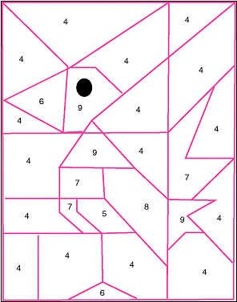
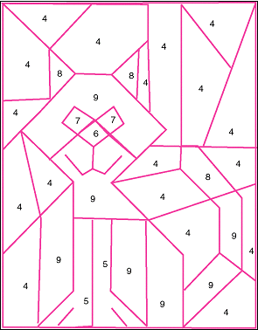
Перед ребятами альбомные листы бумаги и цветные карандаши (6 цветов) с номерами. Задание: раскрасить рисунок соответствующим цветом.
35:7-1= «ЗЕЛЕНЫЙ» (4)
(100-75):5= «ГОЛУБОЙ» (5)
(15+21):6= «КРАСНЫЙ» (6)
(74-53):3= «ЖЕЛТЫЙ» (7)
(29+25):7= «КОРИЧНЕВЫЙ» (8)
(100-10):0= «БЕЛЫЙ» (9)
Посмотрите, какие замечательные получились рисунки. А как вы думаете, к какому из информационных процессов можно отнести вашу деятельность? Правильно, это кодирование и декодирование информации.

Негде, в тридевятом царстве,
В тридесятом государстве,
Жил-был славный царь Дадон.
С молоду был грозен он
И соседям то и дело
Наносил обиды смело;
Но под старость захотел
Отдохнуть от ратных дел
И покой себе устроить.

Вспомните, пожалуйста, отрывок какой сказки Пушкина вы сейчас прослушали? Правильно, «Сказка о золотом петушке».
И там я был, и мед я пил;
У моря видел дуб зеленый;
Под ним сидел, и кот ученый
Свои мне сказки говорил.
«У лукоморья»
Упражнение
Вопросы: проанализируйте отрывки литературных произведений; определите информационные процессы и понятия в тексте сказки:

1)источник информации,
2)приемник информации,
3)кодирование информации,
4)декодирование информации,
5)помехи,
6)обработка информации,
7)искажение информации,
8)использование информации,
9)принятие решений,
10)канал связи,
11)передача информации,

(слайд № 5)
Проверяется ответ учащихся по слайду № 6

(слайд № 6)

После анализа текста провести обсуждение по вопросам:
1) верным ли было решение царя повесить гонца?
2).несет ли канал связи ответственность за содержание информации?

Учитель: Продолжая говорить о стихах и информатике, давайте сделаем еще одно открытие. Повальная мода нынешнего времени оцифровывать все подряд – мультфильмы, картины, тексты, звуки – не обошла стороной и поэзию. Цифровые стихи обладают особым обаянием, ярко выраженным ритмом, необычной энергетикой и, при желании, - большой информативностью. Цифровые стихи ближе к музыке. Для тех, кто сомневается привожу пример.

(слайд № 7)

Продекламируйте нараспев:
128 49 Не позволяй душе лениться!
138 45 Чтоб в ступе воду не толочь
13 30 29 Душа обязана трудиться
12 8 35 И день и ночь, и день и ночь!
16 9 19 Не разрешай ей спать в постели
15 8 01 При свете утренней звезды,
4 8 112 Держи лентяйку в черном теле
15 8 01 И не снимай с нее узды…
Учитель: чьи стихи оцифрованы таким образом (Н. Заболоцкий).

Упражнение Закодируйте цифрами Пушкинские строки
У лукоморья дуб зеленый;
Златая цепь на дубе том:
И днем и ночью кот ученый
Все ходит по цепи кругом;
………….
(после этого декламируют результат)
IV. Подведение итогов урока
Сегодня все мы стали свидетелями открытия. Надеюсь, что вам удалось взглянуть на поэзию А.С. Пушкина другими глазами. И вы открыли другого Пушкина, нового Пушкина. Попробуйте сейчас определить, а что такое сказки А.С. Пушкина для современных детей? Свои ответы запишите на красной стрелке.
(ответы озвучиваются и крепятся к человечку на плакате)

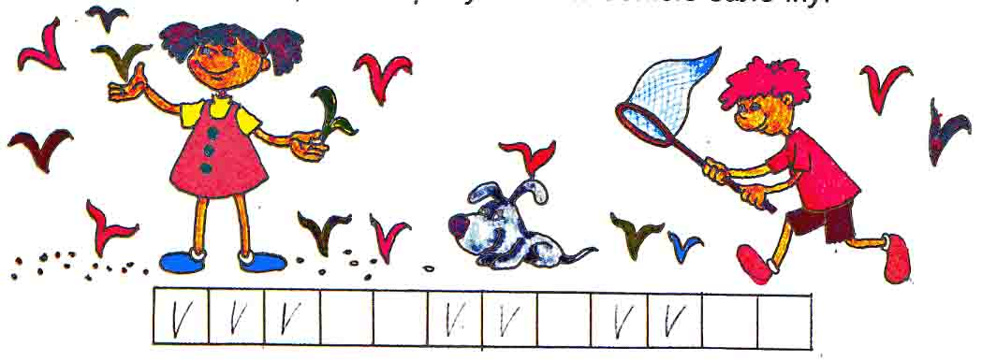

Поэтическое предвиденье дней сегодняшних таким необычным образом еще раз должно убедить нас, что его произведения так же глубоки, как Космос, как «черный ящик», с помощью которого и происходят все информационные процессы. Может быть, благодаря вашим успехам в цифровой поэзии век XXI назовут веком Цифровой Поэзии. Дерзайте, открывайте! Вложенный труд вернется к вам знаниями, умениями. И давайте опять вернемся к Пушкину. Пушкин неисчерпаем, как и любовь человечества к великому поэту, нашему соотечественнику. Сам Пушкин сказал об этом в стихотворении «Андрей Шенье»:
Сбирайтесь иногда читать мой свиток верный,
И, долго слушая, скажите: это он;
Вот речь Его. А я, забыв могильный сон,
Взойду невидимо и сяду между вами,
И сам заслушаюсь, и вашими слезами
Упьюсь… и, может быть, утешен буду я
Любовью…

